EVALUACIÓN FORMATIVA UNIDAD 2 N° DE GUÍA: 17
ASIGNATURA: Lenguaje y Comunicación
NOMBRE ESTUDIANTE: ______________________________________________________
CURSO: 5° LETRA: A – B – C FECHA: __________________
O.A: Comprender y crear un afiche para desarrollar el gusto por la lectura (OA9 – OA18)

Estudiante de quinto básico: A partir de lo que hemos trabajado en la guía N°17, responde el siguiente ticket de aplicación:
Observa y lee el afiche que se encuentra en la página 139 de tu texto de estudio.
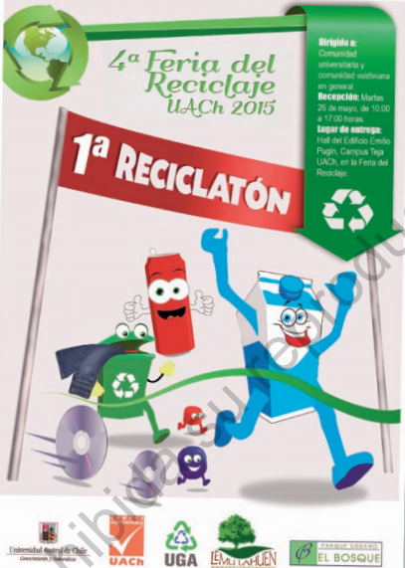
1.- ¿Cuándo y dónde será la actividad?

2.- ¿Qué significa reciclar? De acuerdo con el afiche, ¿qué elementos se pueden reciclar?

3.- ¿A qué se refiere el término reciclatón? Expliquen.

